Собрание представителей городского поселения Безенчук

муниципального района Безенчукский

Самарской области

РЕШЕНИЕ

от 29.08.2019г № 6/49

О внесении изменений в Правила землепользования и застройки городского поселения Безенчук муниципального района Безенчукский Самарской области в части изменения территориальных зон застройки, утвержденные решением Собрания представителей городского поселения Безенчук муниципального района Безенчукский Самарской области от 12.12.2013г № 4/52

В соответствии со статьей 33 Градостроительного кодекса Российской Федерации, пунктом 20 части 1 статьи 14 Федерального закона от 6 октября 2003 года № 131-ФЗ «Об общих принципах организации местного самоуправления в Российской Федерации», с учетом заключения о результатах общественных обсуждений по проекту изменений в Правила землепользования и застройки городского поселения Безенчук муниципального района Безенчукский Самарской области, Собрание представителей городского поселения Безенчук муниципального района Безенчукский Самарской области третьего созыва

РЕШИЛО:

1. Внести в Правила землепользования и застройки городского поселения Безенчук муниципального района Безенчукский Самарской области, утвержденные решением Собрания представителей городского поселения Безенчук муниципального района Безенчукский Самарской области от 12.12.2013 № 4/52, изменения в части изменения территориальных зон застройки согласно Приложению 1.
2. Опубликовать настоящее решение в газете «Вестник городского поселения Безенчук» в течение десяти дней со дня издания.
3. Разместить настоящее решение на официальном сайте городского поселения Безенчук в сети Интернет.
4. Настоящее решение вступает в силу со дня его официального опубликования.

Глава городского
поселения Безенчук Н.В.Райская

Председатель Собрания представителей
городского поселения Безенчук А.Г.Кантеев

Приложение 1
к Решению Собрания представителей
городского поселения Безенчук
муниципального района Безенчукский
Самарской области
от 29.08.2019г №6/49

Изменения в Правила землепользования и застройки городского поселения Безенчук муниципального района Безенчукский Самарской области

1. в части изменения зоны делового, общественного и коммерческого назначения (с индексом О1) на зону смешанной жилой застройки (с индексом Ж6), земельного участка, расположенного по адресу: Самарская область, Безенчукский район, п.г.т. Безенчук, ул. Нефтяников, д. 10А, с кадастровым номером 63:12:1402036:183.
Изменить зону О1

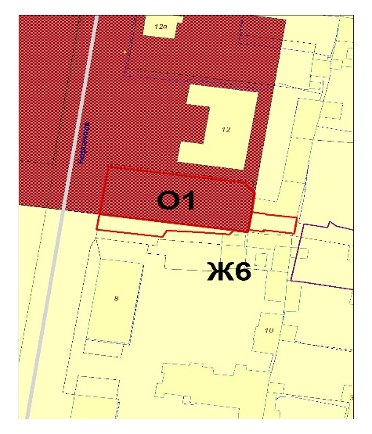

на зону Ж6
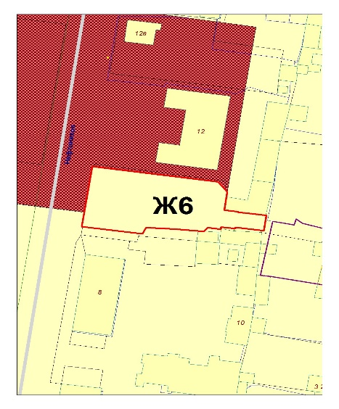

2. в части изменения зоны санитарно-защитного озеленения (с индексом СЗ) и зоны скверов, парков, бульваров (с индексом Р1) на зону отдыха, занятий физической культурой и спортом (с индексом Р3), касательно земельного участка, расположенного по адресу: Российская Федерация Самарская область, Безенчукский район, п.г.т. Безенчук, ул. Пушкина с кадастровым номером 63:12:1401013:101.

Изменить зону СЗ, Р1.
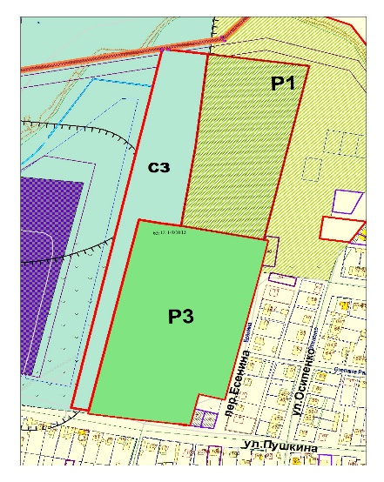
на зону Р3
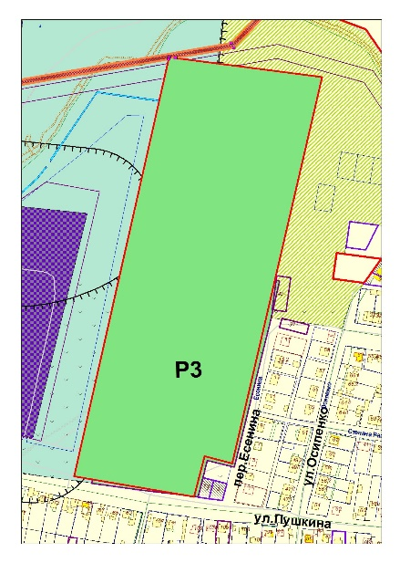

3. в части изменения зоны комплексной застройки (с индексом Ж8) на зону застройки индивидуальными жилыми домами (с индексом Ж1), касательно земельных участков, расположенных по адресу: Российская Федерация Самарская область, Безенчукский район, п.г.т. Безенчук, ул. Зеленая с кадастровыми номерами 63:12:1101003:1473, 63:12:1101003:1474, 63:12:1101003:1475, 63:12:1101003:1476, 63:12:1101003:1477, 63:12:1101003:1478, 63:12:1101003:1479, 63:12:1101003:1480, 63:12:1101003:1481

Изменить зону Ж8

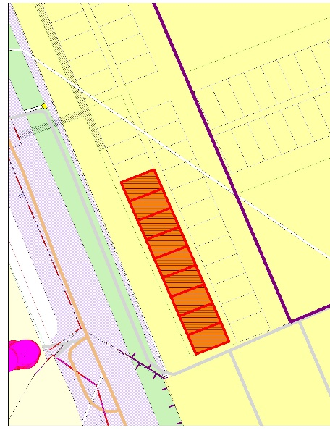
на зону Ж1

